**الجمهورية الجزائرية الديمقراطية الشعبية**

People's Democratic Republic of Algeria

**وزارة التعليم العالي و البحث العلمي**

Ministry of Higher Education and Scientific Research

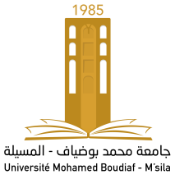

**University Mohamed Boudiaf of M’Sila**

**جامعة محمد بوضياف بالمسيلة**

نيابة مديرية الجامعة للعلاقات

الخارجية والتعاون

**رقم : / ق..../2024 المسيلة في :**

تجسيد مشروع تحت الوصاية في إطار العلاقة : جامعة – مؤسسة

بناءا على الإتفاقية رقم : .../2023 المتضمنة : .................................

يشهد كل السيد : ...................... بصفته ممثلا لمدير جامعة المسيلة بأن الأستاذ(ة) :

**الإسم و اللقب : ( أستاذ محاضر – أ- بقسم ............................. )**

|  |  |  |  |
| --- | --- | --- | --- |
| دور الأستاذ | مدة الإنجاز | المشروع | السنة الدراسية |
| **دراسة تقنية** | **سنتين** | **رسكلة النفايات الحضرية** | **2023/2024** |
|  |  |  |  |
|  |  |  |  |

قام (ت) بالمشاركة في تجسيد المشروع المذكور أعلاه وفق التفاصيل التالية :

**نائب مدير الجامعة للعلاقات الخارجية :**